ADI-SOYADI:  SINIFI:  NUMARASI: | 2025-2026 EĞİTİM -ÖĞRETİM YILI  YILDIZLI TOKİ ORTAOKULU  SOSYAL BİLGİLER-6  2.DÖNEM 1. ORTAK YAZILI SINAVI | NOT

1.SORU) Anadolu’nun Türkleşmesi ve İslamlaşması sürecinde gerçekleşen fetih ve savaşlara ait verilen bilgileri dikkate alarak, altındaki kutucuklara ilgili olayların isimlerini yazınız. (5*4=20 puan)
1064'te Doğu Roma'nın(Bizans) surlarıyla meşhur şehirlerinden biri olan ve "Anadolu’nun Doğu Kilidi’’ olarak nitelendirilen kaledir. | 1048 yılında Büyük Selçuklular ile Bizans arasında yapılan ilk savaşı Büyük Selçuklular kazanmıştır.  Anadolu’nun kapıları aralandı. | Sultan Alparslan’ın 1071’de kazandığı bu zaferi, Anadolu’daki Türk hâkimiyetine yeni bir devir açmıştır. Anadolu'nun kapıları ardına kadar Türklere açılmıştır.  (devlet ve vatan kuran zafer) | *1176’daki bu savaşla Bizans, Türkleri Anadolu’dan atma ümidini kaybetmiştir. *Anadolu’nun Türk yurdu olduğu kesinleşmiş ve Anadolu’ya Türkiye denmeye başlamıştır.  (devlet ve vatan koruyan zafer)

2.SORU) Sultan Alp Arslan, Malazgirt Savaşı’nın sonunda Selçuklu ve Türkmen beylerine Anadolu’nun fethi emrini vermiştir. Bu gelişmeyle birlikte Anadolu’da bağımsız beylikler kurulmuş ve Türk tarihinde 1.beylikler dönemi başlamıştır. Bu beylikleri aşağıya yazınız. ( 4*5=20 puan)
1. | 2. | 3. | 4. | 5.

3.SORU) Tarihimizde demokrasiyle ilgili önemli gelişmeler yaşanmıştır. Bu gelişmelerin bazıları ülkemizde millî bayram olarak kutlanmaktadır. Aşağıda bu bayramlarla ilgili görseller ve tarihler yer almaktadır. (2*5=10 puan)
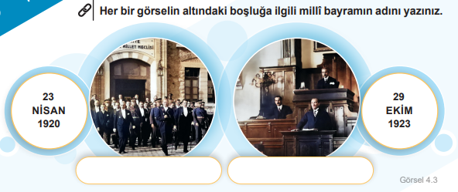

4.SORU) Demokratik yönetimler karar alırken tek başına hareket etmez. Bireylerin veya bireylerin oluşturduğu kurum ve kuruluşların düşüncelerini de dikkate alır.
Yönetimin karar alma sürecini etkileyen 4 (dört) unsuru yazınız. ( 5*4=20 puan)
1. | 2. | 3. | 4.

5.SORU) İnsan, birey olarak doğar, ancak toplum içinde yaşar. İçinde yaşanan toplumda düzenin sağlanması ve korunması için kuralların olması gerekir. Bu kurallar bireylere sorumluluklar verirken aynı zamanda onların hak ve özgürlüklerini kullanmasını da sağlar.
Sahip olduğunuz hak ve sorumluluklara birer tane örnek yazınız. (5*4=20 puan)
HAKLARIM | SORUMLULUKLARIM
EVDE : | EVDE :
OKULDA : | OKULDA :

6.SORU) Anayasamızın "Temel Haklar ve Ödevler" kısmında yer alan bazı maddeleri inceleyiniz. Verilen maddelerin hangi hakkımızla ilgili olduğunu yanındaki kutucuğa yazınız. (5*2= 10 puan)


Başarılar dilerim.
Fatma AKTAŞ

